**Решение .** Электрическая цепь, показанная на рисунке, питается от источника синусоидального тока с частотой 50 Гц и напряжением 127 В. Дано: R = 800 Ом, L = 1,3 мГн, C = 1,6 мкФ.

Вычисляем ток в цепи, напряжения на всех участках, активную, реактивную, и полную мощности.

Затем строим векторную диаграмму, треугольники сопротивлений и мощностей.

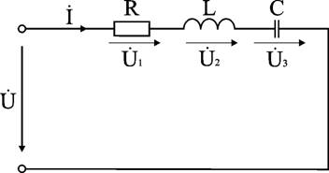

1. Вычисление сопротивлений участков и всей цепи

Индуктивное реактивное сопротивление

XL = 2πf L = 2×3,14×50×1,3·10-3 = 0,41 Ом.

Емкостное реактивное сопротивление

XC = 1 / (2πf C) = 1 / (2×3,14×50×1,6·10-6) = 99522,29 Ом.

Реактивное и полное сопротивления всей цепи:

X = XL - XC = 0,41 – 99522,29 = -99521,88  Ом;

Z =

2. Вычисление тока и напряжений на участках цепи

Ток в цепи

I = U / Z = 127 / $99525,1$ = 0,00128 А.

Напряжения на участках:

U1 = R I = 800*0,00128 = 1,02 В;

U2 = XL I = 0,41*0,00128 = 0,00053 В;

U3 = XC I = 99522,29 *0,00128 = 127,39 В.

3. Вычисление мощностей

Активная мощность

P = R I2 = U1 I = 1,02*0,00128 = 0,0013 Вт.

Реактивные мощности:

QL = XL I2 = U2 I = 0,00053*0,00128 = 6,8*10-7 ВАр;

QC = XC I2 = U3 I = 127,39*0,00128 = 0,16 ВАр.

Полная мощность цепи

gif-file, 2KB

= = 0,16 ВАр.

4. Расчет цепи методом комплексных чисел

Запишем в комплексном виде сопротивление каждого элемента и всей цепи

R = 4ej0° = 4 Ом; XL = 8e+j90° = j8 Ом; XC = 5e-j90° = -j5 Ом.

Z = R + j(XL - XC) = 4 + j(8 - 5) Ом.

На комплексной плоскости в масштабе: в 1 см – 2 Ом, построим треугольник сопротивлений (рис. 6.9. а).

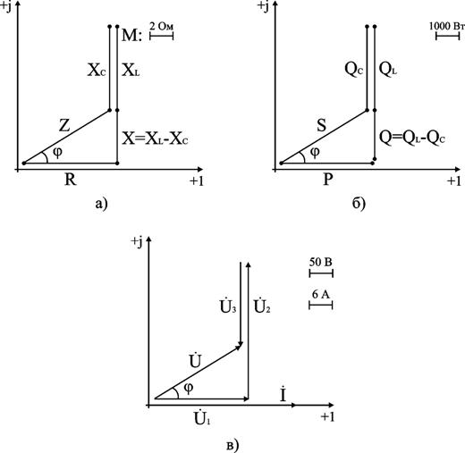

Из треугольника определим величину полного сопротивления Z и угол фазового сдвига φ

gif-file, 2KB Ом;

gif-file, 2KB.

В показательной форме полное сопротивление всей цепи запишется в виде

Z = Ze+jφ = 5e+j37°Ом.

Примем начальную фазу приложенного к цепи напряжения за нуль и определим по закону Ома ток в данной цепи

Í = Ú / Z = 120e+j0° / 5e+j37° А.

Следовательно, в данной цепи ток отстает по фазе от напряжения на угол φ. Зная величину тока I, определим мощности для отдельных элементов и всей цепи.

P = 2304 Вт; QL = 4608 ВАр; QC = 2880 ВАр.

gif-file, 2KB.

Треугольник мощностей в масштабе: в 1 см – 1000 Вт (ВАр); (ВА), построим (рис. 6.9. б) на основе выражения для полной мощности

S2 = P2 + (QL - QC)2.

Для построения векторных диаграмм по току и напряжениям примем начальную фазу тока равной нулю, т.к. ток I в данной схеме является одним и тем же для всех элементов в цепи.

Í = Ie+j0° / 24e+j0°А.

Запишем выражения для напряжений в комплексной форме

Ú1 = R Í = 96e+j0° В; Ú2 = XL Í = 192e+j90°В;

Ú3 = XC Í = 120e-j90° В; Ú = Z Í = 120e+j37° В.

Выберем масштабы для векторной диаграммы: в 1 см – 6 А; в 1 см – 50 В. Векторная диаграмма напряжений строится на основе второго закона Кирхгофа для данной цепи

Ú = Ú1 + Ú2 + Ú3.

Векторная диаграмма цепи показана на рис. 6.9. в. При последовательном соединении элементов построение диаграммы начинают с вектора тока Í, по отношению к которому ориентируются вектора напряжений на участках цепи: напряжение на активном сопротивлении Ú1 совпадает с ним по направлению, напряжение на индуктивности Ú2 опережает его на 90°, на емкости отстает на 90°. Полное напряжение Ú строится как их векторная сумма.